**Работа 17 Анкор лист**

Анкор лист уже был сделан в систематическом ядре, но не проверен. В приложение к работе есть сис. Ядро в общей папке 9-19.

Вот скриншоты из систематичского ядра.

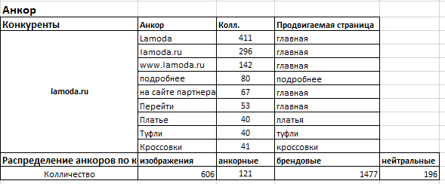

Мой анкор лист:

